Поляна заданий

Сценарий: группа туристов, состоящая из 4 человек (не менее 1 девушки и не менее 1 юноши) по окончании ходового дня обустраивает лагерь для ночлега и планирует маршрут следующего дня.

Задачи группы:

- Постановка палатки
- Разведение костра
- Планирование дальнейшего движения
- Обустройство лагеря и ремонт снаряжения

Общее время пребывания команды на «Поляне заданий» не более 20 минут.

В каждой задаче группа (любой человек из группы) должна решить одно или более заданий в соответствии с описанием задач (порядок решения задач определяет команда).

Задача 1. Постановка палатки.

Команда должна установить свою палатку. Минимальные требования к палатке: две дуги, раздельные тент и внутренняя палатка, по 4 колышка на тент и внутреннюю палатку. Все колышки должны быть надежно закреплены. Верхний тент не должен касаться внутренней палатки. Если, при проверке судьей возникает несоответствие требованиям задания, команда может исправить ошибки в пределах времени задания.

Команда получает 5 баллов, если задание выполнено.

Задача 2. Разведение костра.

Задание 2.1. Кипячение 300 мл воды.
Для выполнения данного задания команде за 10 мин. до старта выдается полено, которое руководитель или члены команды, под присмотром руководителя, должны подготовить для разведения костра (топор в зоне соревнований будет не доступен). Во время соревнований команда должна развести костер с помощью одного коробка спичек (нельзя использовать никакие дополнительные средства для разведения огня), который дает судья, и довести до кипения воду в подготовленной судьями емкости, расположенной в 15 - 20 см над землей.
В зоне соревнований команде будет разрешено использовать судейский коврик для защиты от ветра.

Команда получает 8 баллов, если задание выполнено.

Задание 2.2 Кладка различных типов костров.
Команда (любой человек из группы) должны сложить из заготовленных судьями материалов костры из прилагаемого перечня (см. приложение 1) и написать в протоколе названия соответствующих типов костров.

Команда получает 0,5 балла за каждый правильно сложенный тип костра.

Задача 3. Планирование дальнейшего движения.

Задание 3.1. Определение азимута на объект.

В зоне видимости команды расположены несколько объектов. Команда (любой человек из команды) вытягивает карточку с названием объекта. Команда должна определить азимут на заданный объект. Точность определения ± 3°.

Команда получает 3 балла за выполненное задание.

Задание 3.2. Определение высоты препятствия.

Команде (любому человеку из команды) необходимо определить высоту доступного дерева с точностью до ± 1 м.

Команда получает 3 балла за выполненное задание.

Задача 4. Обустройство лагеря и ремонт снаряжения.

Команде (любому человеку из команды) необходимо связать узлы из прилагаемого перечня (см. приложение 2) и назвать их судье. Веревки и карабины выдаются судьей.
Команда получает 1 балл за каждый правильно связанный и названный узел.

Результат команды является суммой всех заработанных баллов. Выигрывает команда, имеющая наибольшее количество баллов. При равенстве баллов, выигрывает команда, имеющая наименьшее время выполнения заданий.

Приложение 1. Типы костров.

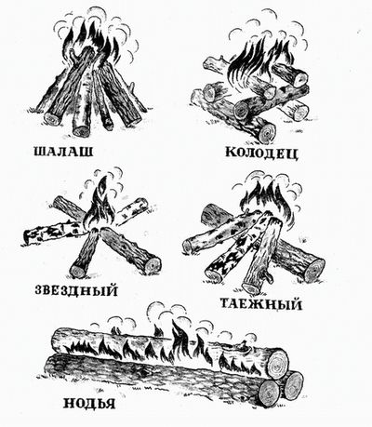
Приложение 2. Перечень узлов.

 |  | 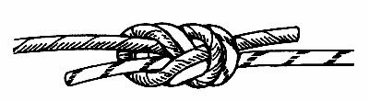
Встречный |  | Встречная восьмерка
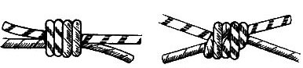 |  | 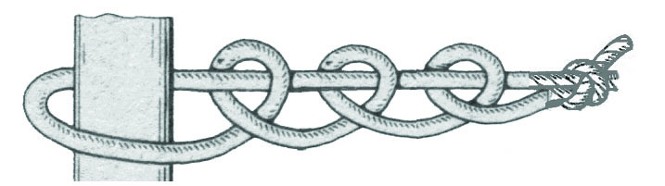
Грейпвайн |  | Штык
 |  | 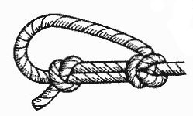
 |  | Булинь
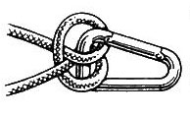 |  | 
Стремя |  | Двойной проводник
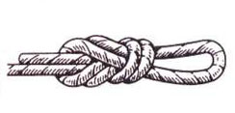 |  | 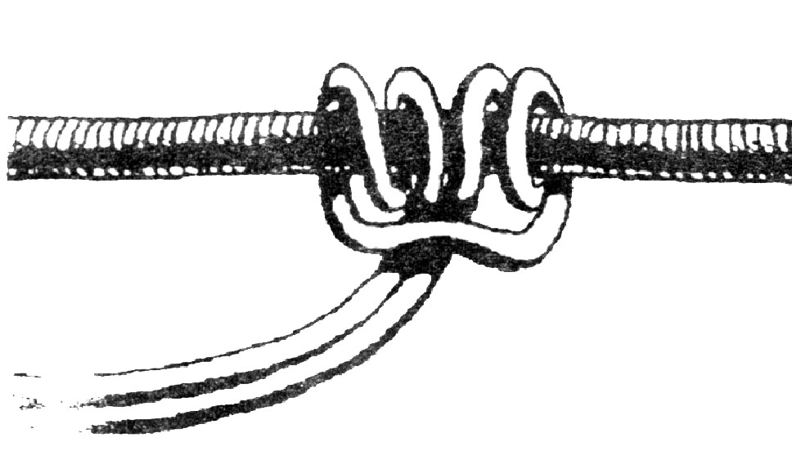
Проводник восьмерка |  | Симметричный схватывающий

Австрийский проводник

ВНИМАНИЕ! Выдержка из регламента по группе дисциплин дистанция – пешеходная.

  - Узлы
    - Для выполнения технических приемов применяются следующие узлы:
- для связывания верёвок – встречный, встречная восьмёрка, грейпвайн;
- для крепления на опоре – карабинная удавка, штык, стремя, булинь;
- петлевые – проводник-восьмёрка, двойной проводник, австрийский проводник;
- схватывающие – симметричный (прусик).
    - Узлы не должны иметь перекрученных прядей, рисунки должны соответствовать изображениям, указанным в Приложении.
    - Все узлы, кроме встречного и встречной восьмёрки, грейпвайна, проводника-восьмерки, двойного проводника, австрийского проводника, должны иметь контрольные узлы.
    - Все завязанные узлы, в т.ч. и контрольные, должны иметь выход свободного конца не менее 50 мм.

